Unterrichtsszenario Budgetplanung

Einleitung
Für unser Unterrichtsszenario haben wir uns für den Einsatz einer Anwendung für mobile Geräte (App) entschieden. Bei der Erstellung eines Budgets haben wir die Erfahrung gemacht, dass es für die Lernenden manchmal etwas schwierig ist, wenn sie sich überlegen sollen, welche Ausgaben und Einnahmen sie im letzten Monat getätigt haben. Deshalb haben wir uns auf die Suche gemacht, wie die Lernenden am einfachsten direkt alle Ausgaben bzw. Einnahmen ohne grossen Aufwand erfassen können. Hier bietet sich die Verwendung des Smartphones an, da jeder Lernende sein Smartphone immer bei sich hat und so sämtliche Ausgaben immer festhalten kann. Eine App wäre hierbei sehr hilfreich.
Als Anforderung für die App haben wir folgende Kriterien aufgestellt:
- Möglichst einfache Anwendung
- Übersichtliche Darstellung
- Verwendung möglich für alle gängigen Betriebssysteme (Apple, Android)
- Kostenlose Anwendung
Wir sind in Form der App „Budget-Alarm“ vom K-Tipp fündig geworden.

Vorarbeit
Damit die Auswertung funktioniert, braucht es die Installation der App auf dem Smartphone, sowie eine kleine Vorarbeit in Form einer kurzen Einführung in die Verwendung und die Funktionen der App (ca. 10 Minuten). Dazu erhalten die Lernenden 5 Wochen vor der eigentlichen Unterrichtseinheit die Hausaufgabe, die App auf Ihrem Smartphone zu installieren und erste Erfahrungen damit zu sammeln. 4 Wochen vor der Unterrichtseinheit wird zusammen mit den Lernenden die App eingeführt und deren Funktionen erklärt. Ausserdem werden einige kurze Beispiele gemacht, in welchen Kategorien konkrete Beispiele verbucht werden. (Bsp. Fahrschein Zug –> Transporte, Zigaretten -> Andere, etc.). So habe ich als Lehrperson auch die Kontrolle, ob alle die App auf Ihrem Smartphone installiert haben, und kann allenfalls Lernenden, welche dies noch nicht erledigt haben, anweisen, die App zu installieren.
Im Folgenden werden die App sowie deren Funktionen kurz beschrieben:

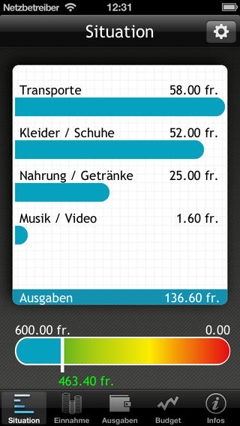
Situation
Auf dieser Seite werden sämtliche Ausgaben in den einzelnen Kategorien übersichtlich dargestellt. Ausserdem gibt es zuunterst auf der Seite einen Balken, in dem ersichtlich ist, wie es grob um meine Finanzen aussieht. Dabei werden die Ausgaben den Einnahmen gegenübergestellt. Mit einer Markierung wird dem User gezeigt, in welchem farblichen Bereich seine Finanzen liegen. Grün bedeutet dabei, dass die Ausgaben weit unter den Einnahmen liegen, je näher die Markierung zum roten Bereich rückt, desto kritischer wird es, und meine Ausgaben sind ähnlich hoch, wie die Einnahmen, oder sie liegen sogar darüber.

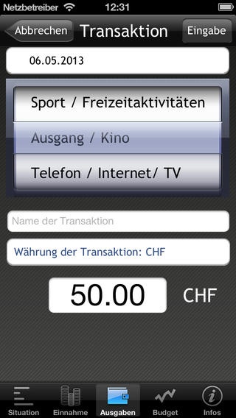
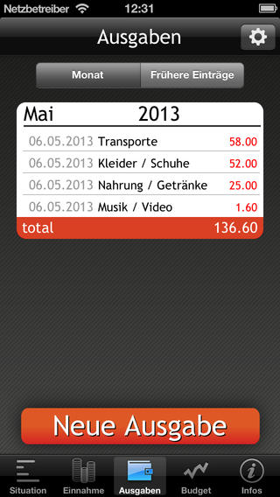
Ausgaben / Einnahmen
Auf dieser Seite kann der Anwender die einzelnen Einnahmen bzw. Ausgaben erfassen. Dabei kann der Betrag, der Name, das Datum sowie die Kategorie der Transaktion gewählt werden. Sämtliche Einnahmen/ Ausgaben werden in der Übersicht dargestellt und deren Summe als Total angezeigt.
Auch die Möglichkeit, sich frühere Ausgabe anzusehen ist integriert.
Hier dargestellt sind die Seiten der Ausgaben, die Seiten für die Einnahmen sehen identisch aus.

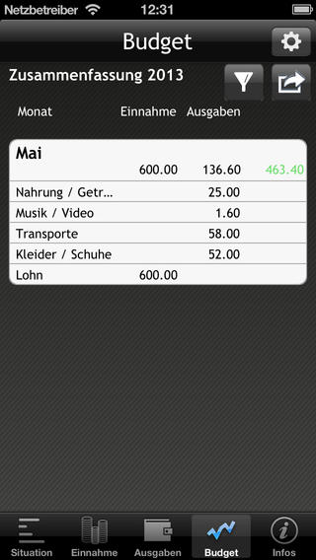
Budget
Auf dieser Seite wird zusammengefasst das Budget des aktuellen Monats dargestellt mit der Übersicht der einzelnen Kategorien der verschiedenen Ausgaben sowie der gesamten Einnahmen. Ausserdem werden Ausgaben und Einnahmen direkt miteinander verrechnet und die Differenz auf der rechten Seite angegeben. Auch hier wird wieder das gleiche Farbmuster verwendet wie auf der Seite mit der Situation. (Grün: Einnahmen liegen über den Ausgaben, Rot: Ausgaben liegen über den Einnahmen)
Es gibt auch eine Möglichkeit, die Daten per .csv-Datei per Mail zu versenden, um sie anschliessend in andere Anwendungen (beispielsweise Excel) zu verwenden. Diese Exportmöglichkeit kann im Unterricht genutzt werden, um das Konsumverhalten nach verschiedenen Kriterien zu analysieren.

Verwendung der gesammelten Daten
Die Verwendung der gesammelten Daten ist im Dokument „Aufträge Budget“ ersichtlich.

Mehrwert
In der einfachen Anwendbarkeit und der Möglichkeit, Einträge immer und überall zu erfassen liegt der wesentliche Mehrwert für die Verwendung dieser Anwendung. Wie bereits in der Einleitung erwähnt, ist ein Problem bei der Erfassung der einzelnen Positionen des Budgets, dass man sich bei der Erstellung nicht mehr an alles erinnert, was man ausgegeben hat, und so oft Positionen vergisst. Durch die Möglichkeit zur sehr einfachen und schnellen Eingabe auf dem Smartphone ist der Aufwand für die Lernenden sehr klein und es ist möglich, sämtliche Ausgaben immer, überall und direkt zu erfassen. Ausserdem berechnet die Anwendung automatisch immer gleich die Summen aus und gibt einen Überblick. So ist die Gefahr kleiner, dass ich plötzlich kein Geld mehr auf dem Konto habe und nicht mehr weiss, weshalb.
Ein weiterer grosser Mehrwert ist auch die Möglichkeit, dass man mit der Hilfe dieses Apps sehr schnell austesten kann, wieviel man eines Tages verdienen muss, wenn man gewisse Ausgaben mitberücksichtigt, die man als Lernender noch nicht hat. Durch die sehr einfache Handhabung sowie die einfache Möglichkeit, Eintragungen zu löschen oder auch wieder zu ändern, werden die Lernenden auch animiert, verschiedene Szenarien durchzuspielen.

Mögliche Probleme, Hindernisse
Die App funktioniert recht stabil, Abstürze sind selten. Trotzdem kann es natürlich zu einigen Problemen bei der Anwendung bzw. bereits davor kommen:
- Lernende, welche kein Smartphone besitzen, können die Anwendung nicht verwenden.
- Die App ist zwar gratis, jedoch ist der Zugang zum Internet zwingend notwendig. D.h. der Lernende sollte an irgendeinem Ort (zu Hause, in der Schule…) kostenlos auf das Internet zugreifen können und der Zugriff auf die mobilen Daten darf nicht allzu teuer sein.
- Bei der Eingabe der einzelnen Positionen kann es unter Umständen sein, dass die Lernenden nicht wissen, welcher Kategorie die getätigten Ausgaben zuzuordnen sind.
- Es braucht eine relativ lange Vorlaufzeit, das bedingt, dass die Lehrperson bereits relativ früh wissen muss, wann sie im Unterricht das Budget behandeln will.
- Die Eigenverantwortung ist gefragt: Eine Durchführung macht nur Sinn, wenn die Lernenden sämtliche Ausgaben seriös erfassen (Nacherfassung beim Vergessen des Smartphones ist notwendig).

